CURRICULUM VITAE

Nama :  Arif Rahman Perdana | Tempat Lahir :  Demak | Tanggal Lahir :  28/09/1988
Jenis Kelamin :  Laki - Laki |  | Agama  Islam
Alamat Domisili :  Jogoloyo RT 03/ RW IV |  | Kota Domisili :  Semarang
Kode Pos Domisili :
50197

No. Telepon yang mudah dihubungi :  085726907441 |  | No. Telepon Selular :  (Handphone) 085726907441
E-mail:  arka.device@gmail.com  Facebook:  www.facebook.com/djeck  blog :  www.arkadevice.wordpress.com |  | Status Perkawinan :  Belum Menikah
- DATA PRIBADI
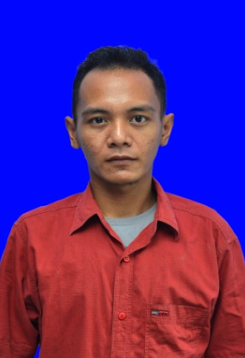

- PENDIDIKAN
Riwayat Pendidikan Umum

No | Pendidikan | Nama Sekolah | Program Studi | Kota | Tahun Lulus
1 | SD | SDN WONOSALAM |  | Demak | 2000
2 | SMP | SLTPN 01 DEMAK |  | Demak | 2003
3 | SMA | SMK NU AL MA’ARIF | MESIN PERKAKAS | Kudus | 2006

- ORGANISASI YANG PERNAH DIIKUTI
- Wahana Pecinta Lingkungan Hidup POLINES 2006 - 2007
Logistik 2006 – 2007
- GRANAT RESCUE JAWA TENGAH
Sekretaris 2013 - 2014

- PENGALAMAN KERJA NON FORMAL
- Dokumentasi kegiatan wisata : Biro Wisata
- Tour Leader : Citra Tour

Demikian Daftar Riwayat Hidup ini saya buat dengan sebenarnya agar dapat dipergunakan sebagaimana mestinya.

